Релятивистская механика изучает законы движения при скоростях, близких к скорости света.
Специальная теория относительности (СТО) - теория, созданная Эйнштейном на основе двух постулатов.
I постулат (принцип относительности Эйнштейна): никакими физическими опытами (механическими, электрическими, оптическими), произведенными в инерциальной системе отсчета, невозможно установить, покоится эта система или движется равномерно и прямолинейно => равноправность всех инерциальных систем.
II постулат (принцип постоянства скорости света): скорость света в вакууме с одинакова во всех инерциальных системах отсчета по всем направлениям. Она не зависит от движения источника света и наблюдателя.
Энергия покоя частицы
E₀ = m₀c²
Закон взаимосвязи массы и энергии
E = mc²
Длина в движущейся системе отсчета
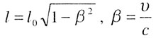
Время в движущейся системе отсчета
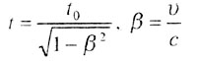
Импульс в движущейся системе отсчета
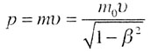
Релятивистский закон сложения скоростей
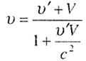
Масса в движущейся системе отсчета
